**Консультация  для родителей**

**«Первый раз в детский сад»**

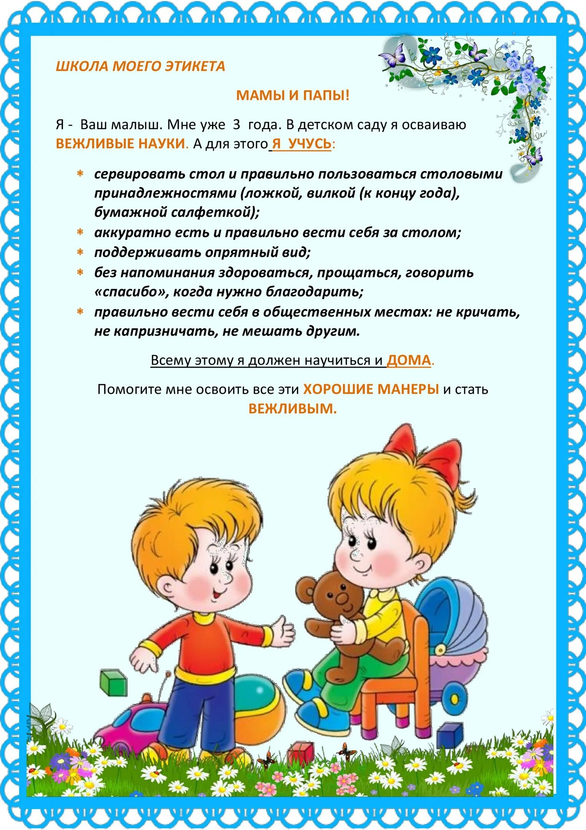

Цель: повышение компетентности родителей по подготовке ребенка к детскому саду, а также в период адаптации.

 Задачи:  Познакомить родителей с понятием “адаптация”;

  Дать рекомендации родителям по подготовке ребенка к детскому саду;

  Установить эмоциональный контакт, партнерские отношения с родителями;

  Показать возможность доверительного отношения к работникам образовательного учреждения, уважительного отношения друг к другу.

**Уважаемые родители!**

 В детском саду вашим детям и вам вместе с ними предстоит прожить четыре года. Станут ли эти годы для вашего ребенка, а значит и для вас счастливыми, интересными, запоминающимися – это во многом зависит от вас, от вашего участия в жизни группы и детского сада, от вашего взаимодействия не только с воспитателями, но и с другими родителями группы.

 Какое счастье!

Ваш малыш подрос!

 И многое умеет сам: Играет, ходит, размышляет.

 Пришла пора ребенка в сад отправить.

 Тревожно маме, папе, всей семье,

Переживает даже серый кот – Малыш сегодня в детский сад идет!

 Вздыхает мама: «Как он там один? Не плачет ли? Как кушает? Что с ним?

 Играет ли с детьми? А если плачет? Как же быть? Что делать? Как же все исправить? »

 Всех адаптация переживать заставит!

 Адаптация – сложный процесс приспособления организма к новым условиям. С поступлением ребёнка в дошкольное учреждение в его жизни происходит множество изменений: строгий режим дня, отсутствие родителей в течение девяти и более часов, новые требования к поведению, постоянный контакт со сверстниками, новое помещение, таящее в себе много неизвестного, а значит, и опасного, другой стиль общения. Все эти изменения обрушиваются на ребёнка одновременно, создавая для него стрессовую ситуацию, которая без специальной организации может привести к невротическим реакциям, таким, как капризы, страхи, отказ от еды, частые болезни, психическая регрессия и т. д. Поэтому очень важно осуществлять плавный переход из семьи в детский сад.

**Как должен быть подготовлен ваш ребенок к периоду адаптации**

1.     У ребенка должны быть сформированы следующие культурно-гигиенические навыки:

∙        Самостоятельно есть разнообразную пищу;

∙        Своевременно сообщать о своих потребностях – проситься в туалет;

∙        Мыть руки при помощи взрослых, пользоваться полотенцем, носовым платком.

2.     Перед поступлением в детский сад домашний режим вашего ребенка целесообразно приблизить к режиму детского учреждения.

3.     С персоналом группы, куда пойдет ваш ребенок, вам необходимо познакомиться заранее, рассказать о его привычках, особенностях поведения.

**Непосредственно в период адаптации очень важно соблюдать следующие рекомендации:**

1.     Устройство ребенка в детское учреждение лучше проводить во время вашего отпуска, так как в течение первой недели он должен проводить в детском саду не более двух-трех часов.

2.      В период приспособления к новым условиям нужно тщательно наблюдать за изменениями в состоянии здоровья ребенка и своевременно сообщать о них работникам детского сада.

3.     При появлении первых признаков заболевания необходимо оставить ребенка дома и вызвать врача.

4.     В период адаптации ребенок особенно нуждается в теплом, ласковом обращении с ним. Будьте внимательны к ребенку, заботливы и терпеливы.

5.     Дома необходимо поддерживать спокойную обстановку, не перегружайте ребенка впечатлениями, не принимайте и не посещайте гостей, не покупайте новых игрушек.

6.     Разрешите ребенку взять в детский сад любимую игрушку, лучше если она будет хорошо мыться.

**Как облегчить ребенку адаптацию к детскому саду.**

1.     Научитесь прощаться с ребенком быстро, давая таким образом понять, что вы уверены в нем и его умении справиться с собой. Не затягивайте процесс расставания. Ребенок почувствует ваше беспокойство за него, и ему будет еще труднее успокоиться.

2.     Положите ребенку в кармашек какую-нибудь памятную вещичку, которая будет напоминать ему о вас и о том, как сильно вы его любите.Хочу такой сайт

3.     Четко дайте ребенку понять, что, какие бы истерики он ни закатывал, ему все равно придется пойти в детский сад. Если вы хоть раз ему уступите, в дальнейшем вам будет гораздо сложнее справиться с его капризами и слезами.

4.     Не удивляйтесь, если вы уже справились с проблемой, а она опять возникла после болезни или больших выходных, когда ребенок долго находился дома.

 Помните, что в страхе расставания нет ничего плохого, он лишь свидетельствует о том, что между вами и ребенком существует тесная связь.

**Как общаться с ребенком в период адаптации**

1.     Настраивайте ребенка на позитивный лад.

2.     Первое время забирайте домой пораньше, создайте спокойный, благоприятный для ребенка климат в семье.

3.     Уменьшайте нагрузку на нервную систему: на время прекратите посещение многолюдных  мероприятий и мест, сократите просмотр телепередач.

4.     Дома поиграйте в детский сад. Роль ребенка может исполнять любимая игрушка малыша. В игре ребенок покажет, с какими проблемами сталкивается в детском саду, а вы сможете предложить ему пути их решения.

**Что делать, если ребенок плачет при расставании с родителями**

1.      Рассказывайте ребенку, что ждет его в детском саду.

2.      Будьте спокойны, не проявляйте перед ребенком  своего беспокойства.

3.      Принесите в группу свою фотографию.

4.      Придумайте и отрепетируйте несколько разных способов прощания ( например, воздушный поцелуй, поглаживание по спинке).

5.      Будьте внимательны к ребенку, когда забираете его из детского сада.

6.      После детского сада погуляйте с ребенком в парке, на детской площадке.

7.      Давайте ребенку возможность поиграть в подвижные игры.

8.      Устройте семейный праздник вечером.

**Дорогие родители!**

 Быть отцом или матерью – одно из самых важных, а иногда и самых недооцененных занятий в мире. Мы надеемся, что вы будете для своего ребенка первым и самым лучшим и важным воспитателем. Помните, что малыш беззащитен перед взрослым, он безгранично верит вам и ждет от вас только хорошего.

